**03.06 Українська мова.**

**Тема. Повторення вивченого про текст.**

**Мета**: закріпити знання учнів із теми «Текст», розвивати критичне мислення, увагу, спостережливість, пам'ять, усне й писемне мовлення; формувати компетентність спілкуватися рідною мовою; виховувати зацікавленість до історії.

Хід уроку

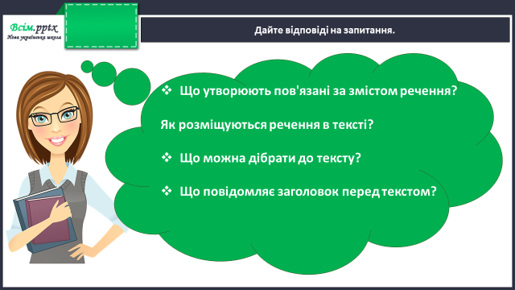

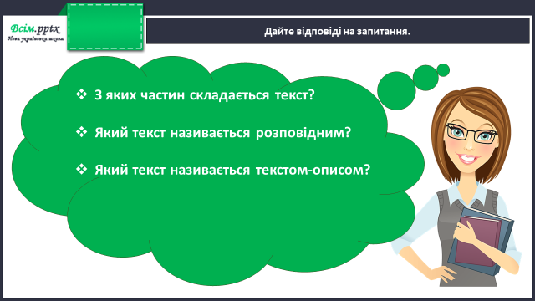

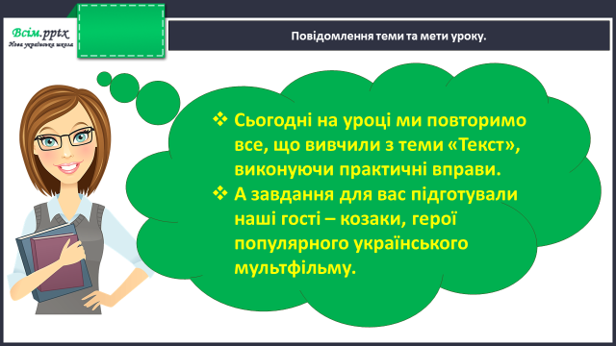

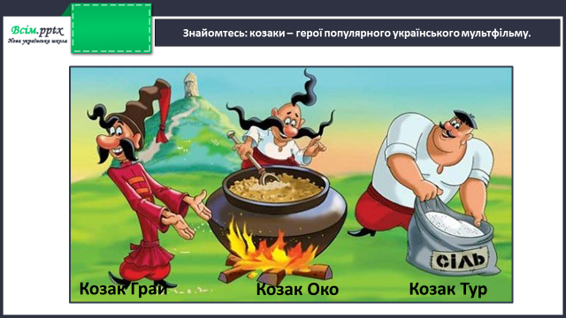

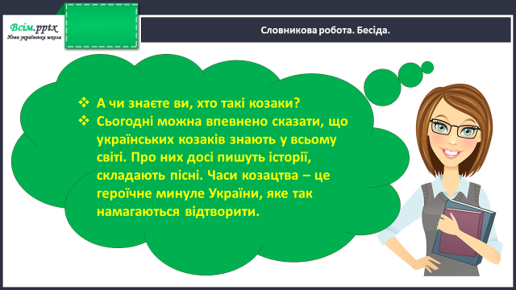

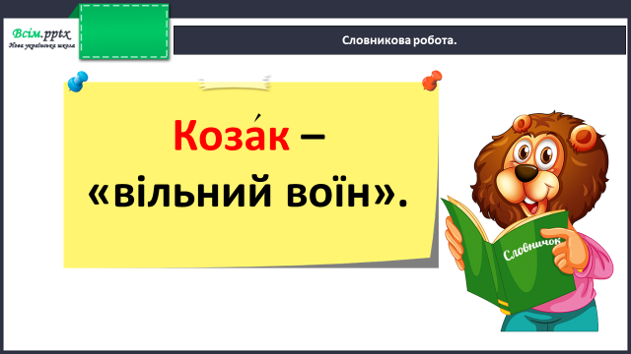

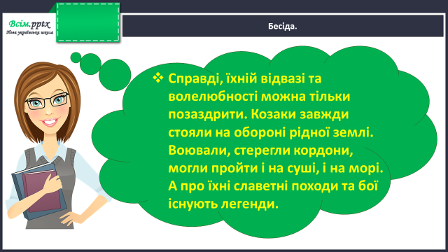

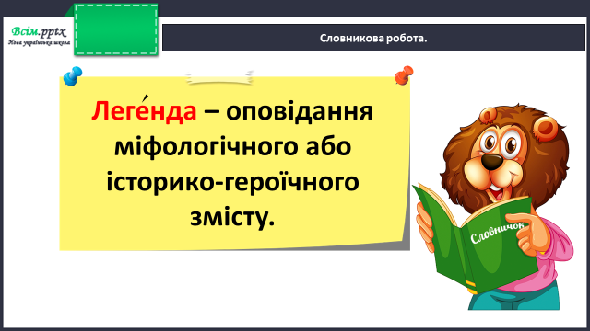

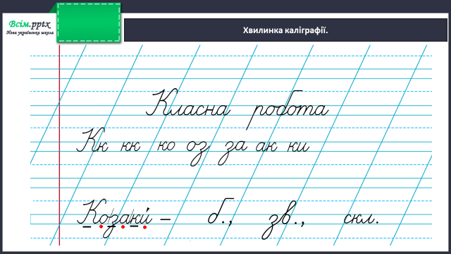

Вправа 1 (письмово)

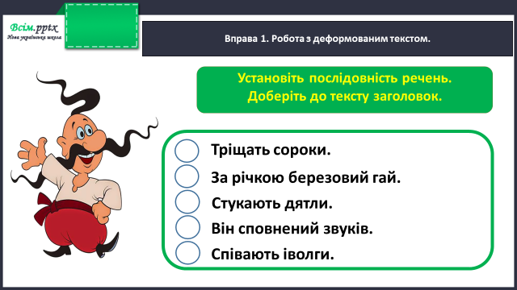

Вправа 2 (письмово)

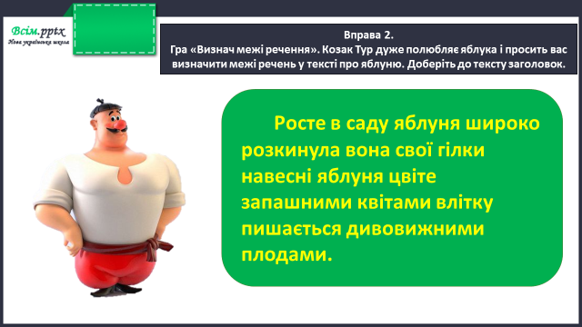

Вправа 3 (письмово)

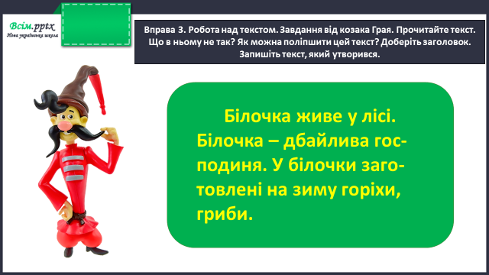

Домашнє завдання

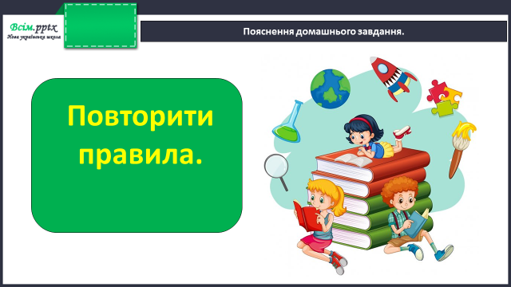

Виконану роботу сфотографуй та надішли у вайбер або на Human.